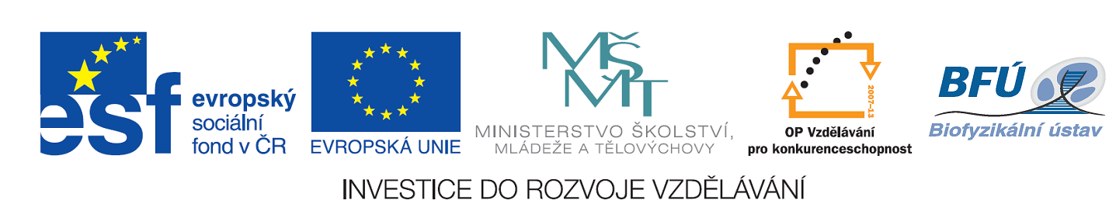

Výsledek výzvy k podávání nabídek

Číslo zakázky: | C/10/077
Název programu: | Operační program Vzdělávání pro konkurenceschopnost
Registrační číslo projektu: | CZ.1.07/2.3.00/09.0046
Název projektu: | Moderní biofyzikální metody: pokročilé praktické vzdělávání v experimentální biologii
Název zakázky: | Nákup spotřebního materiálu pro laboratoř a chemikálií
Datum vyhlášení zakázky: | 22.3.2010
Název/obchodní firma zadavatele: | Biofyzikální ústav AV ČR, v.v.i.
Název obchodní firma vybraného dodavatele: | BioTech, a.s.
Sídlo dodavatele: | Tymiánová 619/14, Praha 101 00
Osoba oprávněná jednat jménem dodavatele: | RNDr. Petr Kvapil
IČ dodavatele: | 25664018

Jméno: | Ivana
Příjmení: | Salajková
E-mail: | ivasal@ibp.cz
Telefon: | 541 517 112

